Habib Mubarak, Eraycan Gökcan

Aufgabenblatt 9

Aufgabe 9.1 iv)

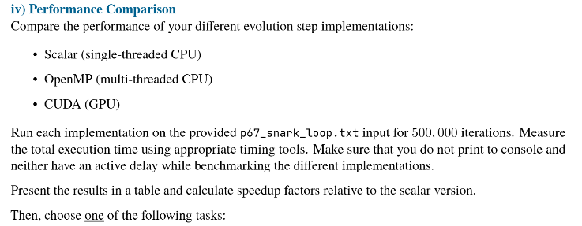
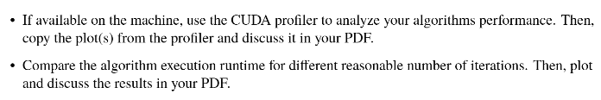

Soll Parallelisierung verwendet werden?:
1. Skalar (keine Parallelisierung)
2. OpenMP
3. CUDA
>> 1

Simulation für 500000 Generationen.
Gesamtdauer: 57766 Millisekunden.

Soll Parallelisierung verwendet werden?:
1. Skalar (keine Parallelisierung)
2. OpenMP
3. CUDA
>> 2

Simulation für 500000 Generationen.
Gesamtdauer: 16443 Millisekunden.

Soll Parallelisierung verwendet werden?:
1. Skalar (keine Parallelisierung)
2. OpenMP
3. CUDA
>> 3

Simulation für 500000 Generationen.
Gesamtdauer: 3972 Millisekunden.

Skalar | OpenMP | CUDA
- Laufzeit: 57766 ms  - (1x Speedup) | - Laufzeit: 16443 ms  - 3,5x Speedup | - Laufzeit: 3972 ms  - 14,5x Speedup

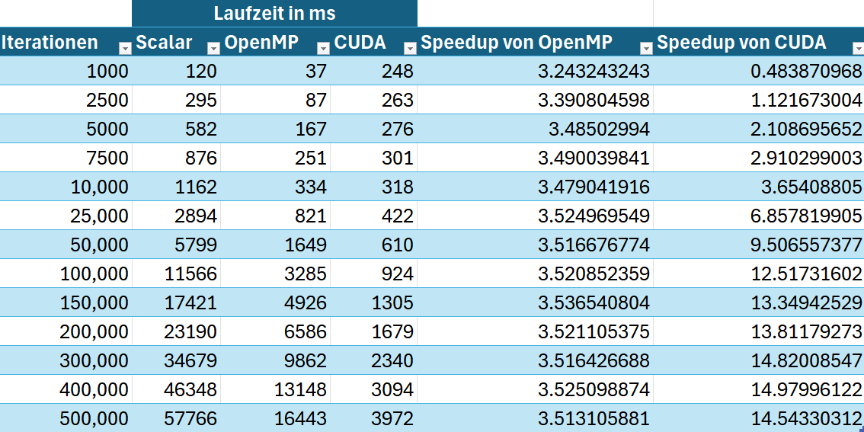

Plot auf der nächsten Seite:
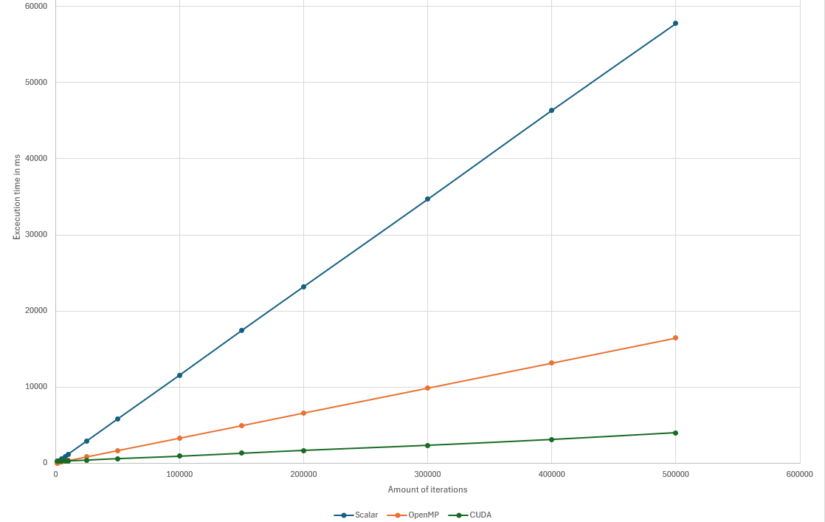
Wenn man hineinzoomt, erkennt man den Overhead von CUDA:
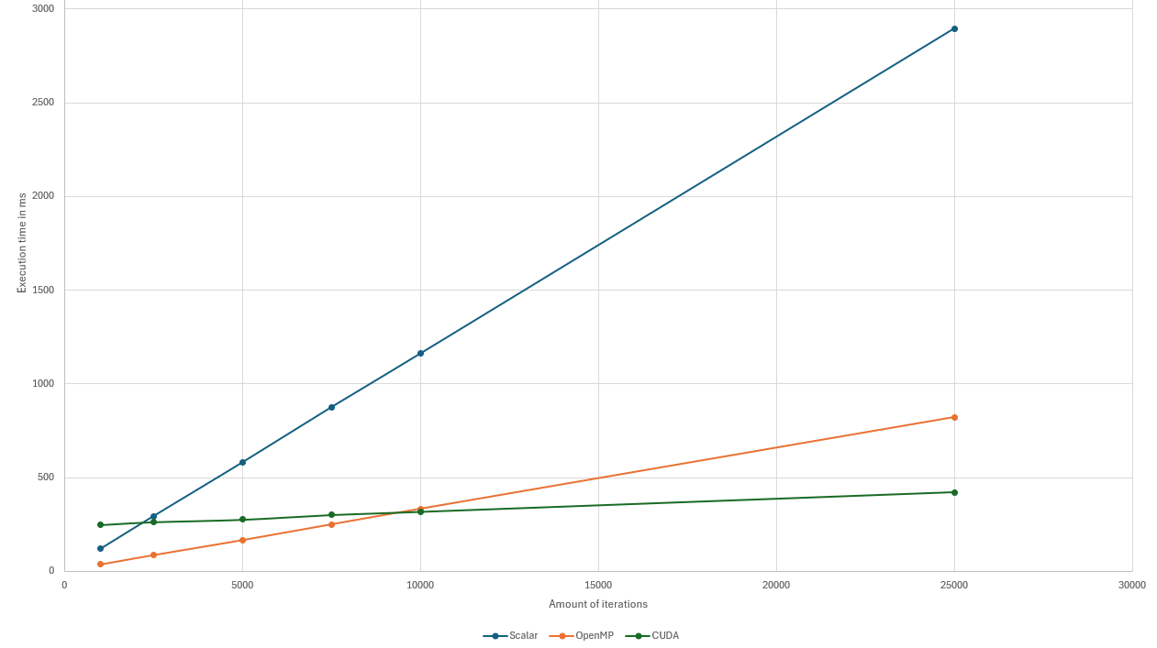
Erklärungen für die Ergebnisse
Beobachtung 1: CUDA hat bei 500000 Generationen einen 14,5x Speedup. Müsste das nicht viel größer sein? 10000x Speedup?
- Pro Generation macht jeder Thread sehr wenig Arbeit (ein paar einfache Operationen), daher wird die Rechenzeit von Overhead dominiert.
- Man braucht pro Zelle mehrere Speicherzugriffe (z. B. auf 8 Nachbarn). Das limitiert die Geschwindigkeit mehr als Rechenleistung.
- Kernel-Launch und Kopierkosten (von RAM zu VRAM) haben Einfluss auf den Speedup insgesamt.
Beobachtung 2: CUDA ist für kleine Iterationszahlen langsamer als OpenMP und sogar Skalar. Warum?
- Bei nur 1000 Generationen macht die Kernel-Launch-Zeit und die Kopierzeit einen relativ großen Anteil der Laufzeit aus => Overhead lohnt sich nicht für die kurze Rechenzeit.
- Für 100x100 Gitter oder kleiner ist der CPU-Cache gut. Die CPU kann das schnell ausführen ohne nennenswerte Latenz.

